五十八期Duoov5.8.5

变更日志
- 版本号 | - 日期 | - 相关调整内容 | - 编写者
- v5.8.5 | - 25.04.16 | - 初稿 | - 刘翎
- 计划提审时间：25.04？

一、需求概述

新增roulette(10)游戏.

调整-礼物栏修改
- 新增-直播间-个人名片增加荣誉标识
- 新增-管理后台-多币管理页面

UI地址
https://lanhuapp.com/link/#/invite?sid=lx0hNS2t
分享人: Rebecca
团队名称: duoo的团队
相关项目: duoo本包
链接有效期: 20250418~20250502

需求详情

✅3.1 新增roulette游戏
- 接入文档：https://ht34mv4idj.feishu.cn/wiki/UXDQwxbQBiXOBdkJJFbcgaCQn9f
- 游戏总览：https://ht34mv4idj.feishu.cn/sheets/AtPZsVCtAhPOhltpeOUcy5i9nPd
- 游戏后台：https://console.joysdk.com/#/dashboard
- AppKey：yp79k7eqj1bilk1hotv3
- 账号：Duoo
- 密码：123456
- 进入后可自行修改密码，需要在后台首页填写测试和正式环境的域名。

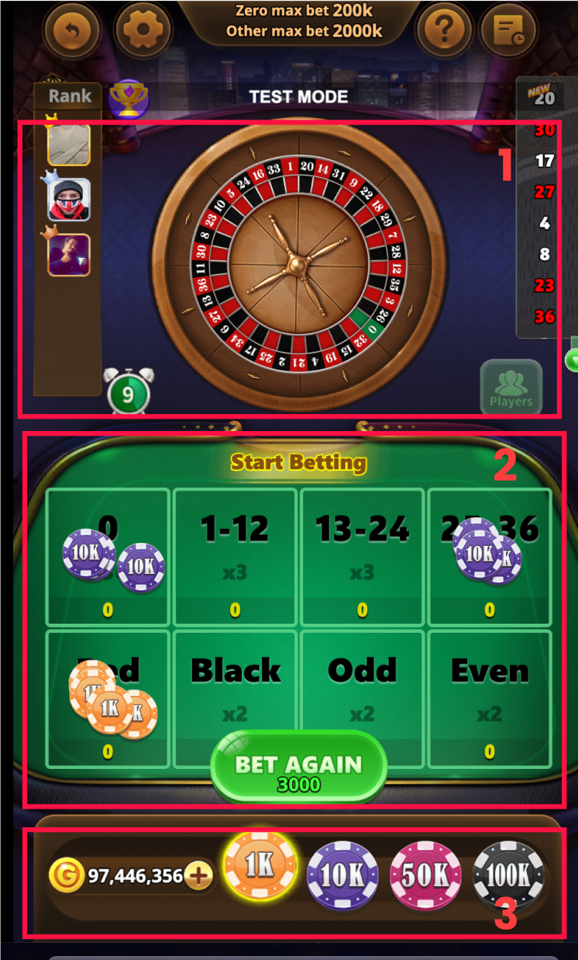
- 游戏界面一共分三个区域.
第一个是查看区域.可以看到倒计时、骰子落在转盘的位置.还有左边的榜单以及右边的历史记录.
第二个是下注区域.用户选定筹码放在相应的区域.
第三个是选择筹码区域.
- 游戏玩法说明:
- 选择筹码数量。
- 点击一个方格放置筹码。您可以多次点击同一个方格或不同的方格。
- 如果您将筹码放在中奖方格上，您将赢得相应的奖金。
- 0（36倍奖励）
- 1-12（3倍奖励）
- 13-24（3倍奖励）
- 25-36（3倍奖励）
- 红色或黑色（2倍奖励）
- 单数或双数（2倍奖励）
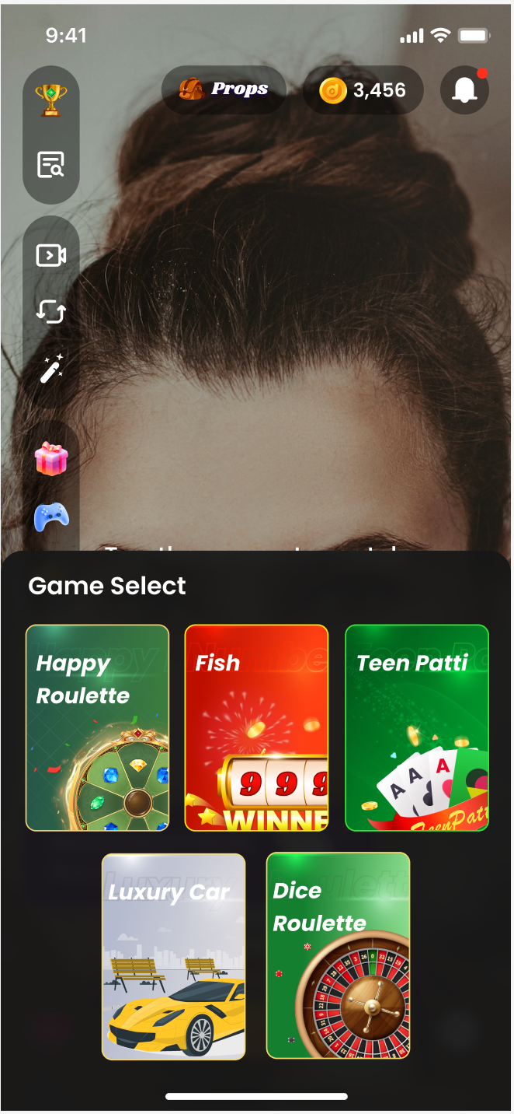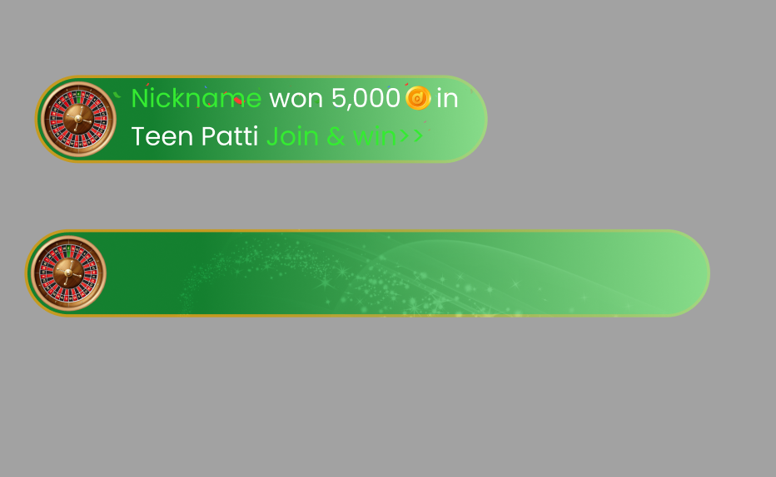
- 直播间和全站增加奖励流光提示,奖励分大奖和信息提示,触发规则和其他游戏一致.
- 选择游戏入口增加Dice roulette的游戏入口.
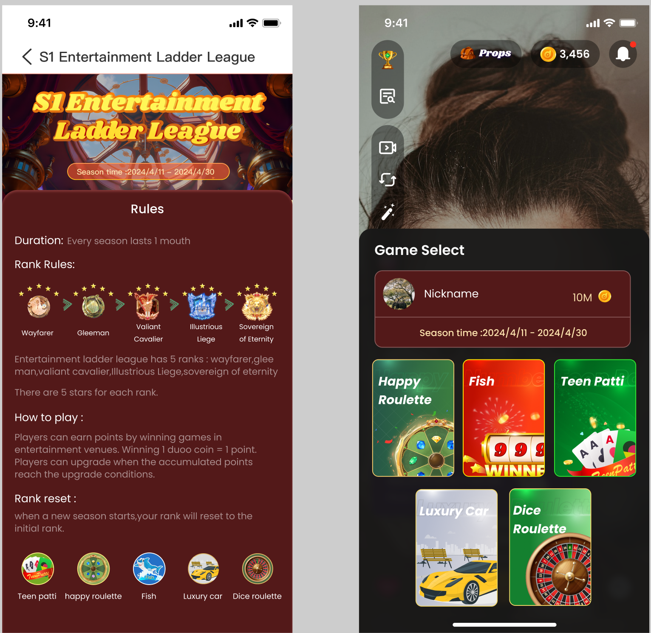
- 目前的S1游戏比赛增加Dice roulette的游戏参与.奖励积分添加此游戏的奖励(UI图已添加在57期蓝湖)
i 游戏消费定义:DiceRoulette consumption
ii 游戏奖励定义:DiceRoulette reward

✅3.2调整-礼物栏修改
- 【原】
i 所有的礼物类型都放在hot里面.包括lucky礼物和fans礼物.用户需要找礼物需要无限往下翻.
- 【新】
i 新增lucky和fans两个类型.将礼物按类分布.
- 有lucky和win角标的礼物进入lucky下面.有fans 角标的进入fans下面.
- 进入lucky和fans的类型下面.之前的角标不显示.直接显示礼物.


✅3.3新增-直播间-个人名片增加荣誉标识
- 需求说明
完善57期的需求,57期落了在直播间的个人名片添加荣誉标识
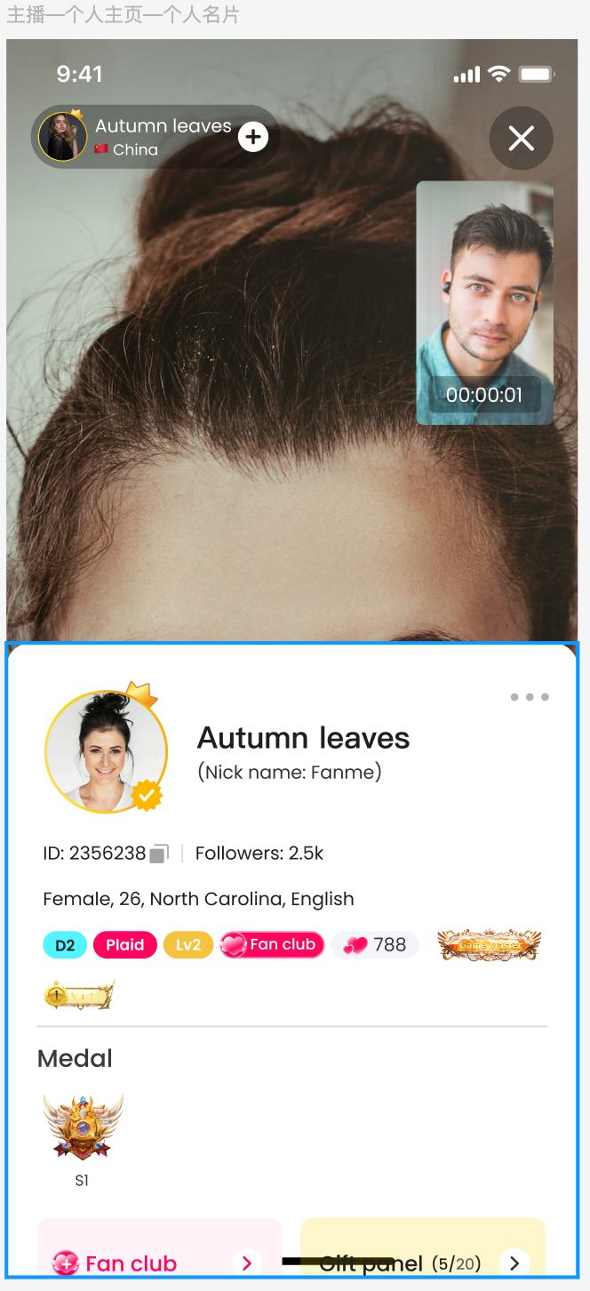

✅3.4新增-管理后台-多币管理页面
- 需求说明
为了方便提炼信息.在多币管理页面新增字段和新增筛选条件,以及导出按钮.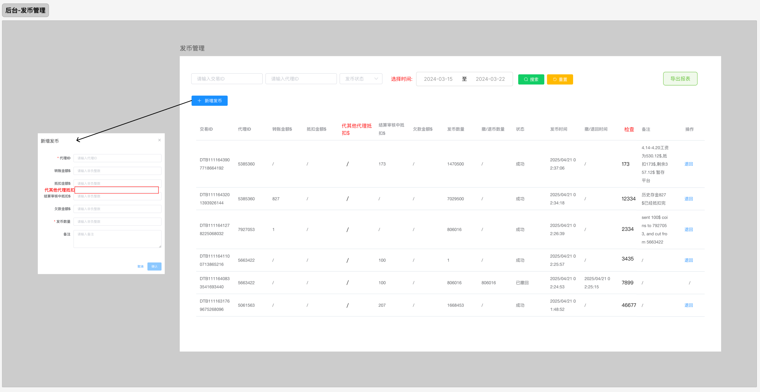
- 说明
i 新增筛选日期的选项.
ii 增加导出按钮.导出的内容和表格里的内容一致.
iii 新增发币弹窗里新增字段-代其他代理抵扣
iiii 列表新增代其他代理抵扣和检查的字段
- 检查的公式
发币数量 除以 转账金额/抵扣金额/代其他代理抵扣/结算审核中抵扣/欠款金额=检查的数值

